**מסמך סיכום הבדיקות STR**

האפליקציה המובילה ללימוד תיאוריה

כל החומר הנדרש כדי לעבור תאוריה בקלות

**אפליקציה "תיאוריה"**

קוד מסמך: SY84684

| **גרסת המסמך** | 1.0 |
| --- | --- |
| **תאריך גרסה** | 11/12/22 |

תוכן עניינים

**כללי** **3**

**ביצועי בדיקות המערבת** **4**

**תיאור ביצועי הבדיקות** **4**

סיכום ביצועי הבדיקות 5

**תוצאות בדיקות המערכת** **6**

1. דיווחי תקלות לפי סבבים 6

2. דיווחי תקלות לפי סטטוס 7

**5. דיווחי תקלות לפי חומרה הערכת איכות המערכת** **9**

מצב תקלות למערכת הנדבקת 9

מצב סופי של התקלות הפתוחות (שלא טופלו או נפתרו) לפי חומרת התקלה. 9

**מסקנות והמלצות** **9**

# **כללי**

מסמך זה הינו דו"ח מסכם של תוצאות ומסקנות הבדיקות עבור אפליקציה

"[תיאוריה](https://theory-learn.co.il/)".

[ראה מפת אפליקציה](https://drive.google.com/file/d/1EtuhvkwTwuM1pZdWWsML6ApBjmNYP7rP/view)

מטרת המסמך הינה סיכום תוצאות הבדיקות וסיפוק ערך מוסף המבוסס על התוצאות הללו.

תוצאות מסמך זה מאפשרות למשתמש/למנהל הפרויקט לקבל החלטה האם להעביר את האפליקציה לשלב הבא - עדכון גרסה חדשה.

המסמך כולל גם את תיעוד הבאגים שנמצאו ודווחו בתוכנת YouTrack.

# **ביצועי בדיקות המערבת**

# תיאור ביצועי הבדיקות

בדיקת מובייל בוצעו בשני סבבים. הסבב הראשון היה . הסיבוב השני באמצעות צ'ק ליסט. בשיטת בדיקות חקירה והסבב השני נעשה באמצעות רשימת checklist usability, functional checklist, performance checklist ל mobile app.

האפליקציה, כלומר מעבר על האפליקציה ללא תוכנית בדיקות מוגדרת מראש, וזאת בשל היעדר מסמך אפיון. הסבב השני בוצע באמצעות רשימת checklist mobile גנרית. האפליקציה נבדקה על מערכות הפעלה iOS.

במהלך הבדיקות בוצעו בדיקות הבאות:

* **בדיקות פונקציונאליות** – היתכנות ותקינות כל הפעולות שהאפליקציה מציעה ללקוחות
* **בדיקות שימושיות** - רמת נוחיות שימוש האפליקציה, פשטות ואחידות.
* בדיקות ממשק גרפי - בדיקת תקינות העיצוב והמסכים, אטרקטיביות של האפליקציה.
* **בדיקות נגישות** - עמידה בדרישות ובחוקי הנגישות
* **בדיקת אינטגרציה** – מעבר בין אפליקציה לאתר )אתר מתכנים(, סליקה באשראי.
* **בדיקות ביצועים** – מהירות תגובה, זמני עלייה של האפליקציה
* **בדיקות הפרעות וקישור** – בדיקת התנהגות בעת נפילת רשת, כיבוי מכשיר, כניסת שיחה, קבלת הודעה.

בדיקות שלא בוצעו מחוסר אמצעים נדרשים לביצוע בדיקות:

* בדיקות עומסים
* בדיקות אבטחה
* בדיקות תאימות
* בדיקות רגרסיה

## 

## סיכום ביצועי הבדיקות

מצב ביצוע הבדיקות לפי סבבים: טבלה זו מרכזת את מספר הבדיקות שתוכננו ובוצעו לכל סבב בדיקה:

| **מס סבב** | **מס' הבדיקות**  **שתוכננו**  **לביצוע** | **מס' הבדיקות**  **שבוצעו** | **אחוז הבדיקות**  **שבוצעו** | **מס' הבדיקות**  **שעברו**  **בהצלחה** | **אחוז הבדיקות**  **שעברו**  **בהצלחה** |
| --- | --- | --- | --- | --- | --- |
| סבב ראשון | 66 | 56 | 84% | 47 | 82% |
| סבב שני | 48 | 48 | 100% | 45 | 93% |

# **תוצאות בדיקות המערכת**

## דיווחי תקלות לפי סבבים

הטבלה הבאה מרכזת את מספר התקלות שדווחו במהלך כל סבב בדיקה.

| **מס' סבב** | **מס' תקלות**  **חומרה קריטית** | **מס' תקלות**  **חומרה**  **גבוה** | **מס' תקלות**  **חומרה בינונית** | **מס' תקלות**  **חומרה נמוכה** |
| --- | --- | --- | --- | --- |
| סבב ראשון | 1 | 2 | 4 | 2 |
| סבב שני | 1 | 2 | 0 | 1 |

## דיווחי תקלות לפי סטטוס

| **סטטוס תקלה** | **מס' תקלות לפי סבבי ביצוע** | |
| --- | --- | --- |
| **סבב ראשון** | **סבב שני** |
| פתוח | 9 | 4 |
| סגור | 0 | 0 |
| לא תקלה | 0 | 0 |
| נפתח מחדש | 0 | 0 |

1. דיווחי תקלות לפי סוג תקלה.

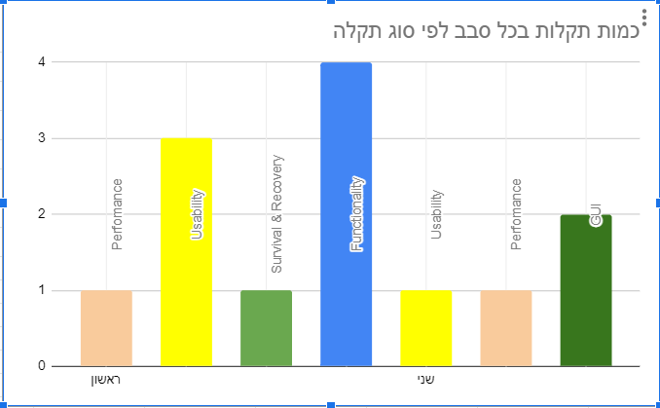

1. דיווח כמות התקלות - חומרה לעומת עדיפות

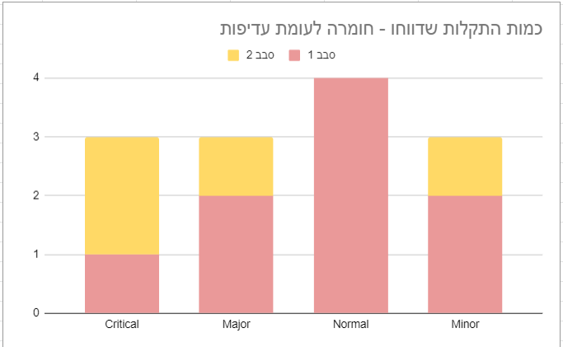

# דיווחי תקלות לפי חומרה

# 

# **הערכת איכות המערכת**

## מצב תקלות למערכת הנדבקת

## מצב סופי של התקלות הפתוחות (שלא טופלו או נפתרו) לפי חומרת התקלה.

| **מס' תקלות לפי רמת חומרה** | | | | **סטטוס תקלה** |
| --- | --- | --- | --- | --- |
| **נמוכה** | **בינונית** | **גבוהה** | **קריטי** |
| 3 | 4 | 4 | 2 | חדש |
| 0 | 0 | 0 | 0 | בעתיד יתוקן |
| 0 | 0 | 0 | 0 | יתוקן לא |
| 0 | 0 | 0 | 0 | לא ניתן לשחזור |
| 0 | 0 | 0 | 0 | תקלה לא |
| 0 | 0 | 0 | 0 | מחדש נפתח |

# **מסקנות והמלצות**

השתמשתי בסטטיסטיקה של תוצאות הבדיקה כדי להעריך את איכות המוצר ולכן נותן אינדיקציה למנהל הפרויקט האם עליו להישאר באוויר.

מצאתי את האפליקציה הזו קלה לשימוש וידידותי למשתמש. העיצוב שלה נעים לעין, נקי וברור, ובסך הכל מספקת חווית משתמש טובה ואינטואיטיבית.

כתוצאה מניתוח הבדיקות התברר כי מרבית התקלות שמצאתי קשורים לפונקציונליות ולממשק המשתמש הגרפי וכן לשימושיות, אך הפונקציות המרכזיות לא נפגעו, וסך הכל האפליקציה, כפי שהיא, נותנת מענה לפעולות הבסיסיות של המשתמש. היא מגיבה לפעולות המשתמש העיקריות.

מהאמור לעיל, הייתי ממליצה לתקן תמיכה בשפות נוספות, שתהפוך את האפליקציה לנגישה לסטודנטים הדוברים שפות אחרות.

אני ממליצה גם לתקן את הפונקציונליות של הכפתורים (בורגר).

לפי מספר הבאגים שנותרו פתוחים בהתאם לחומרתם, ולאחר השוואה למתחרים בשוק, אפליקצייה המוביילה עומדת בסטנדרטים המקובלים בשוק ומציעה את הפיצ'רים הצפויים מאפליקציה מסוג זה ברמת ביצועים מספקת.